**Posadzki przemysłowe**

**Posadzki przemysłowe powinny spełniać szereg funkcji, aby zapewniać bezpieczeństwo i odpowiednie środowisko pracy w twojej firmie. Sprawdź, jakie rozwiązanie będzie najlepsze dla Ciebie!**

Zastanawiasz się jakie *posadzki przemysłowe* będą najlepsze dla twojej działalności? Warto wybrać profesjonalny materiał, który będzie odporny na zabrudzenia oraz duże obciążenia. Sprawdźmy, gdzie znaleźć ten ideał.

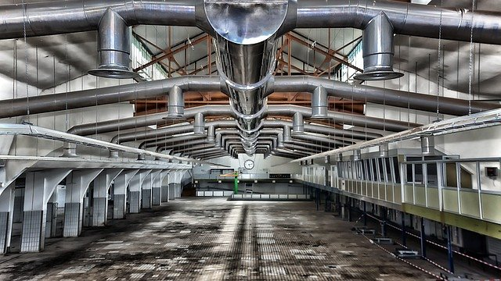

[**Posadzki przemysłowe**](https://www.fortelock.pl/application/posadzki-przemyslowe/) **- przede wszystkim trwały materiał**

Kiedy prowadzisz działalność w branży przemysłowej bardzo ważne jest dla Ciebie bezpieczeństwo całego zespołu pracowników oraz sprawne działanie firmy. Aby zapewnić wszystkie te potrzeby trzeba także odpowiednio przygotować miejsce pracy. Jednym z bardzo ważnych elementów są **posadzki przemysłowe**. Muszą być przede wszystkim praktyczne, aby spełniały wszystkie twoje wymagania. Ponadto liczy się ich wytrzymałość na duże ciężary oraz ewentualne zabrudzenia. Wybierając odpowiedni materiał zapewnisz swoim pracownikom czyste i zadbane miejsce pracy, dzięki czemu podniesiesz także morale w firmie.

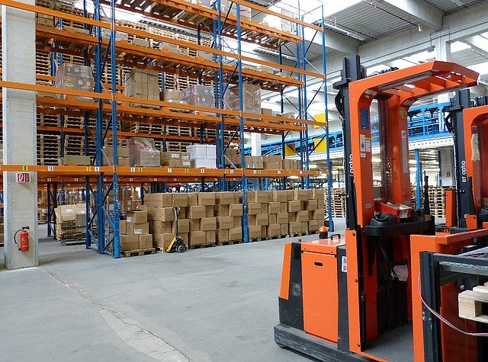

**Gdzie szukać najlepszego rozwiązania?**

Jeżeli niezbędne są dla Ciebie *posadzki przemysłowe*, to zdecyduj się na renomowaną i profesjonalną firmę. Będziesz mieć wtedy pewność, że materiały posiadają wysoką jakość oraz są wykonane ze specjalistycznych materiałów. Do wysokiej klasy produktów tego rodzaju zaliczają się płytki firmy Fortelock. Posiadają szeroką gamę zastosowań, są odporne i trwałe, a do ich montażu nie potrzebujesz kleju, ani dużego nakładu pracy. Wprost idealne do działalności przemysłowej!